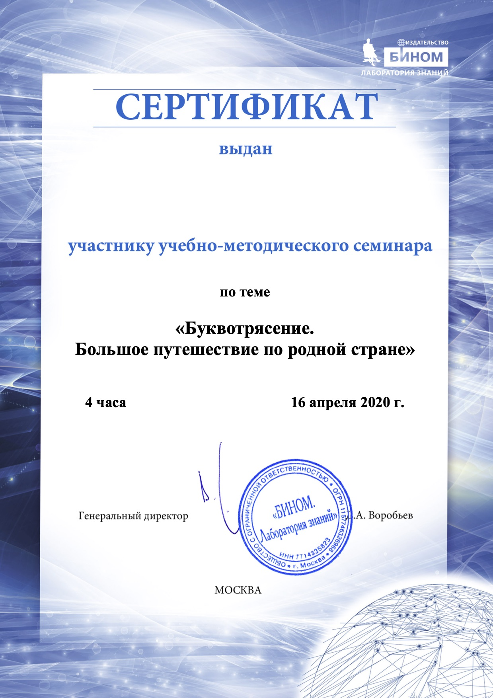

Коноваленко

Анастасии Владимировне